Federico Palazzi matricola 242911

Secondo progetto - rete neurale

Introduzione
L’obbiettivo di questo progetto è eseguire il training di una rete neurale su un dataset e valutare la qualità del risultato, analizzando nel dettaglio le prestazioni e da cosa sono influenzate.
Nello specifico, il dataset consiste in una raccolta di immagini appartenenti a 10 tipologie diverse di fiori (a seguire, le classi con il numero di immagini ad esse appartenenti): buganvillee (74), margherite (82), rose da giardino (74), gardenie (77), ibischi (74), ortensie (60), gigli (81), orchidee (64), peonie (75) e tulipani (71), per un totale di 733 immagini. Il compito che la rete deve quindi svolgere è classificazione. Essendo il dataset non diviso in train e test, il 30% delle immagini all’interno di ogni classe è stato usato per creare il set per la valutazione. I label sono poi stati convertiti in numeri da 0 a 9 (con lo stesso ordine dei label sotto forma di stringa elencati sopra) per poter essere usati dalla rete neurale.
Le classi hanno dei numeri più o meno simili di elementi (fatta eccezione per le ortensie e le orchidee), per cui non dovrebbero presentarsi problemi legati alla class imbalance. In compenso, il dataset non è particolarmente grande: questo potrebbe essere causa di inaccuratezze. Per cercare di ovviare a ciò, in seguito, si proverà ad aumentare artificialmente la dimensione del dataset tramite data augmentation .

Rete neurale utilizzata: AlexNet
AlexNet venne creata nel 2012 da Alex Krizhevsky, Ilya Sutskever e Geoffrey Hinton presso l’università di Toronto. È una CNN ad 8 layer, di cui 5 convoluzionali, 2 nascosti e 1 di output, che utilizza ReLu come funzione di attivazione. La principale ragione per cui è stata scelta, al posto del più semplice predecessore (LeNet5) è legata gli input che è in grado di processare: è capace di analizzare input di dimensione 224x224 a tre canali (quindi RGB). Considerando il task, tali requisiti sono abbastanza fondamentali. Non è stata scelta una rete più moderna per evitare complessità di computazione, che sarebbe stata difficilmente gestita da questo computer non dotato di GPU autonoma.

Prima versione: parametri “base”
I primi cicli di training ed evaluation sono stati svolti tenendo i parametri quanto più simili a quelli di base usati nell’esempio presentato in aula: il training è stato svolto per 5 epoche lasciando il learning rate a 1e-3, con un batch size del dataloader di 64. La versione di AlexNet utilizzata è quella scaricabile tramite pytorch, nella versione pretrained (le immagini nel dataset sono state per questo normalizzate secondo i parametri presenti su https://pytorch.org/hub/pytorch_vision_alexnet/ ). Essendo stata osservata una certa variabilità nei risultati, sono stati eseguiti 5 cicli di training+evaluation per avere una visione più completa del comportamento della rete. Per problemi legati alla memoria e ai tempi di esecuzione, il feature extractor è stato tenuto “congleato”. Questo porta a un leggero peggioramento dell’accuracy.
La curva “Loss over time” rappresenta l’andamento della loss nel corso delle epoche.
Primo ciclo:
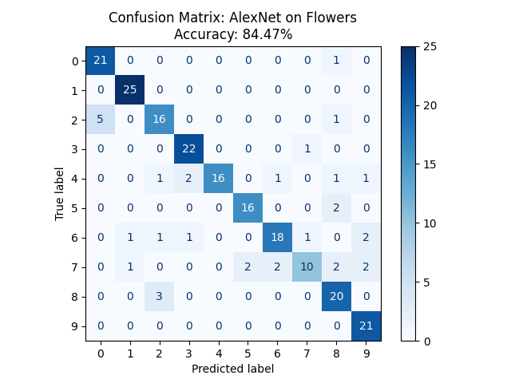
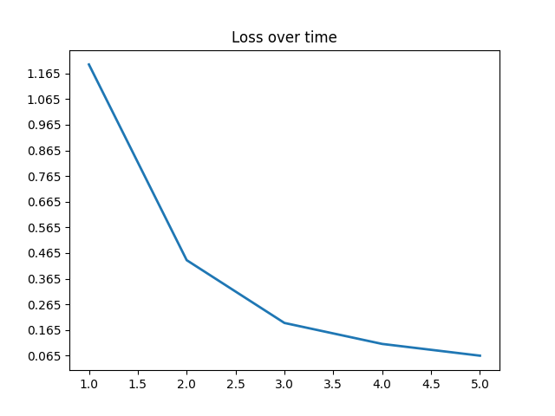
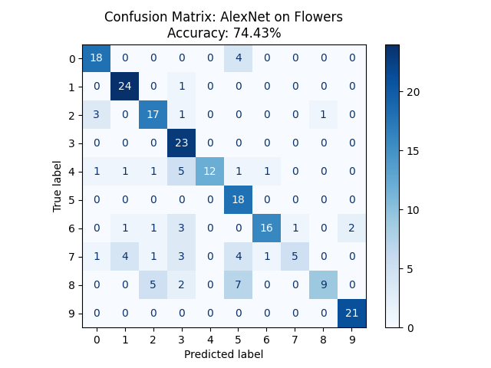
Secondo ciclo:
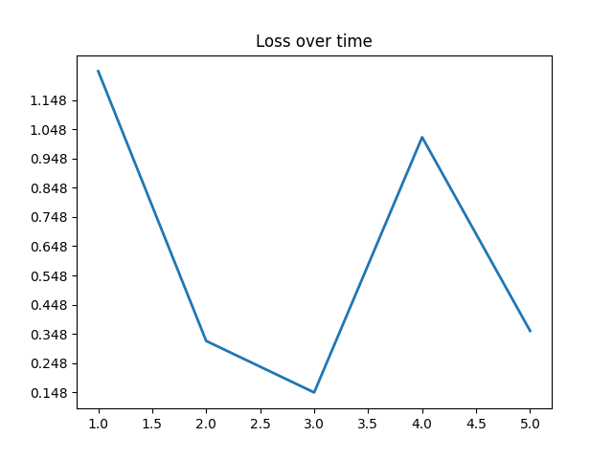

Terzo ciclo:
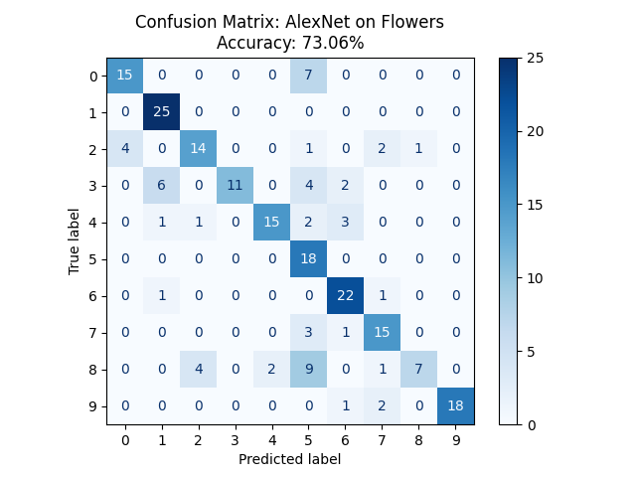
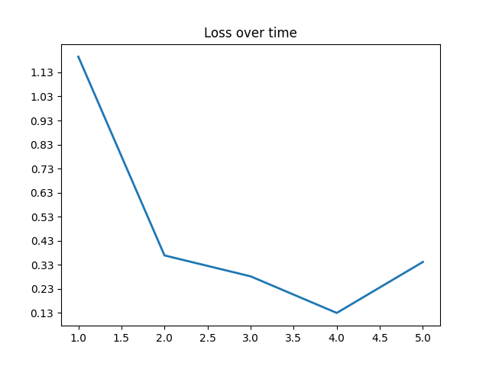
Quarto ciclo:
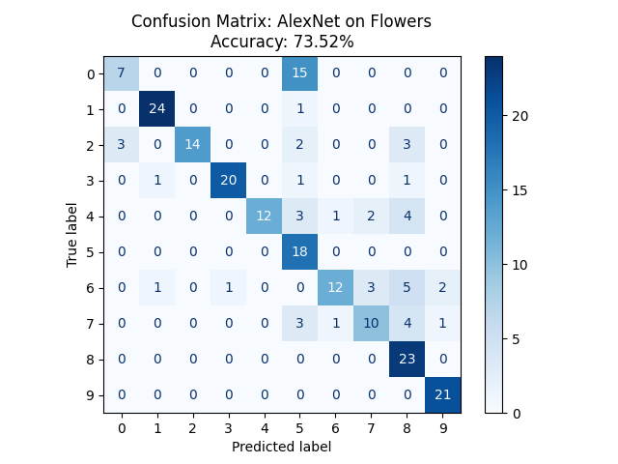
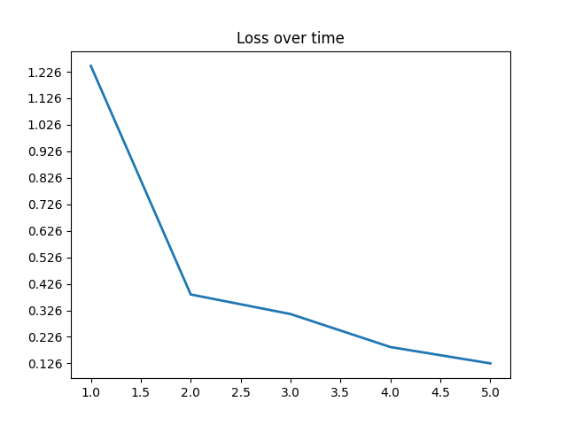
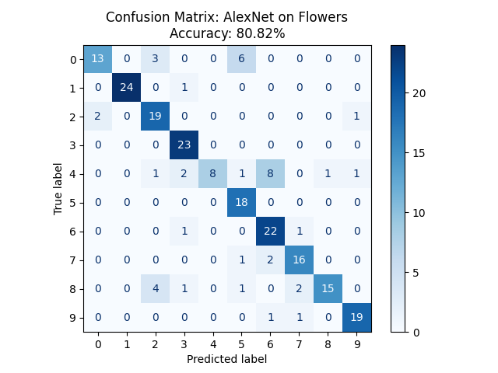
Quinto ciclo:
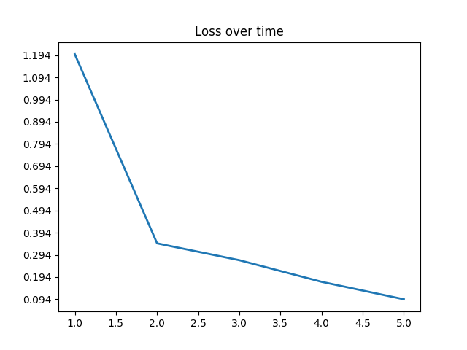
Nel complesso, l’accuracy della rete risultante oscilla tra il 73% e l’84%. La differenza evidente tra accuracy massima e minima è probabilmente imputabile alla dimensione del dataset, piuttosto che al numero di epoche, dato che nella maggior parte dei casi l’epoch loss raggiunge valori intorno allo 0.1, fatta eccezione per il secondo e il terzo ciclo, che presentano anomalie. Per fare in modo di compensare queste anomalie, qualora si presentino, si potrebbe aumentare leggermente il numero di epoche. Un’altra opzione sarebbe provare a diminuire il learning rate, per cercare di avere un andamento più stabile.
Le classi che tendono ad essere riconosciute più consistentemente, indipendentemente dall’iterazione, sono 1 (margherite), 3 (gardenie), 5 (ortensie) e 9 (tulipani). Questo comportamento è riconducibile a questioni di forma e colore: le margherite e le gardenie sono gli unici due fiori puramente bianchi, i quali però differiscono tra di loro sia per forma dei petali, sia per quanto è evidente la parte centrale del fiore (l’organo riproduttivo).

Margherita: Gardenia:

Le ortensie presentano colori rari in altri fiori (azzurro e lillà); inoltre hanno una struttura a “grappolo” molto particolare. Quest’ultima però crea anche dei problemi: la rete spesso confonde le buganvillee (classe 0) con le ortensie, in quanto anche loro tendono a presentare dei cluster di fiori raggruppati. Nonostante ci siano più foto nella classe 0 che nella classe 5, la rete probabilmente associa questa caratteristica alla seconda delle due, dato che alcune foto delle buganvillee ritraggono i singoli fiori più da vicino, mentre quasi tutte quelle delle ortensie sono fatte più da lontano (la struttura a “grappolo” è più evidente).

Ortensia: Buganvillea:



I tulipani hanno una silhouette molto diversa dagli altri fiori (petali raggruppati al posto che a raggiera)

Le altre classi tendono ad essere riconosciute con consistenza variabile in base ciclo di training. Da notare che, spesso, quando gli elementi all’interno di una classe vengono riconosciuti in maniera perfetta, è presente un bias , che fa in modo che anche altre immagini vengano associate, erroneamente, a quella classe.

Seconda versione: learning -rate ridotto
Per cercare di stabilizzare l’andamento della loss over time si è provato a diminuire il learning rate di un fattore 10 (da 1e-3 a 1e-4), ipotizzando che le anomalie nell’andamento siano dovute a un’esagerata suscettibilità della rete a variare i pesi, che in alcuni casi porta a sviare dal percorso ottimale. Nonostante questo porti a una diminuzione più lenta della loss, il numero di epoche è stato mantenuto a 5 per poter fare un paragone diretto.
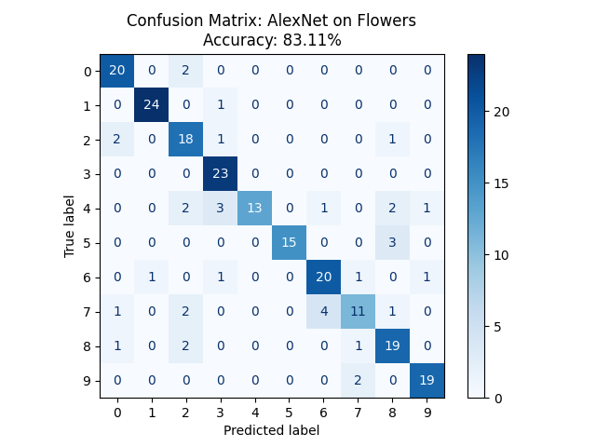
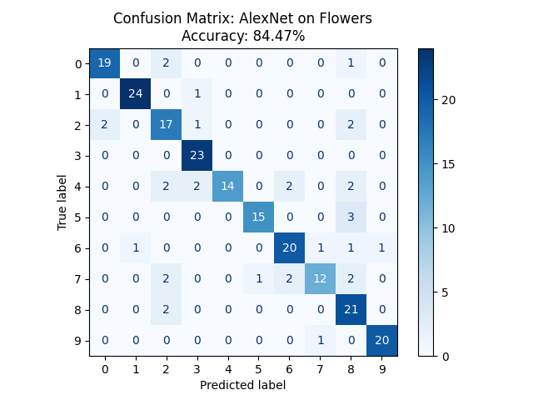
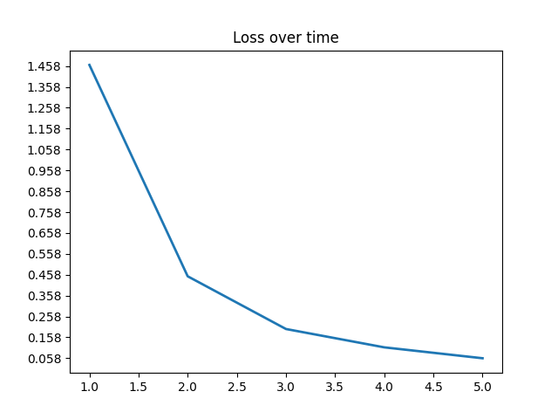
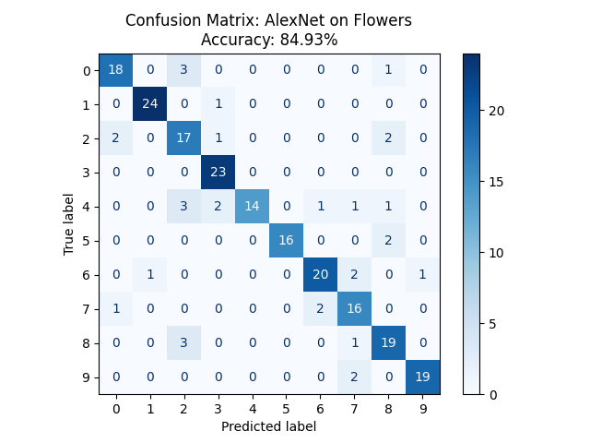
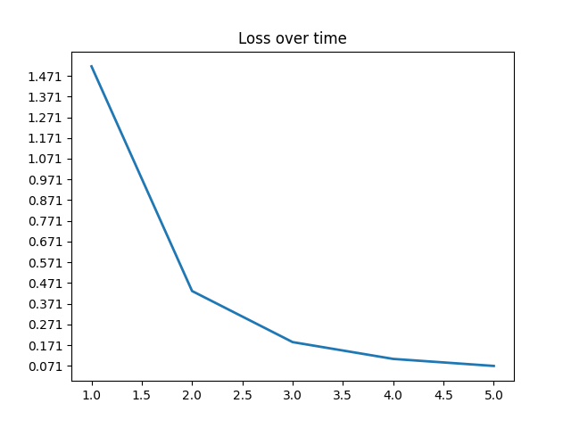
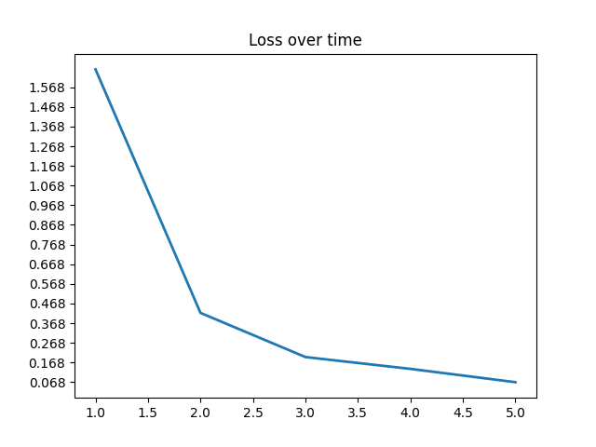
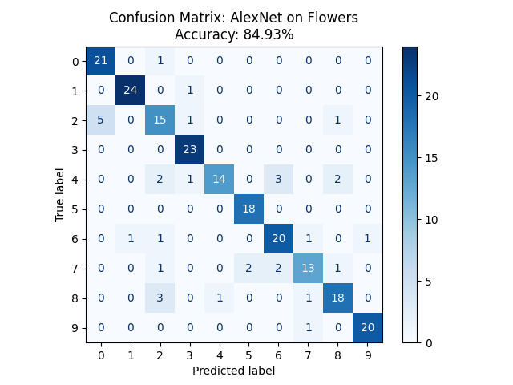
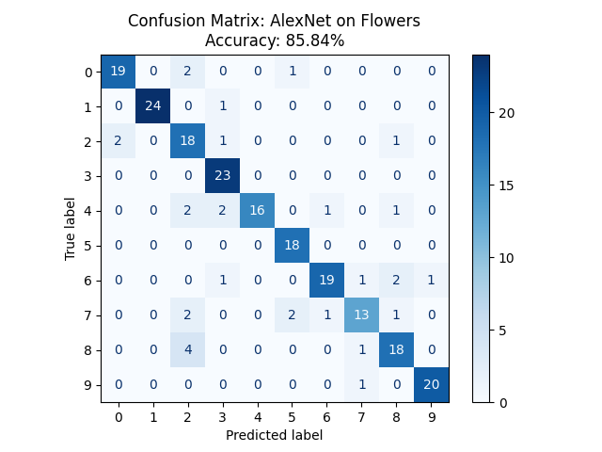
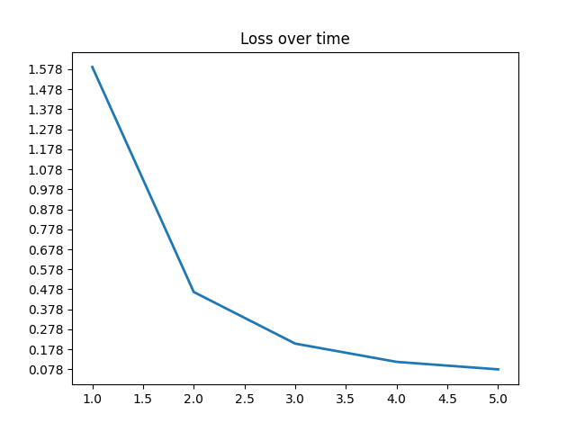
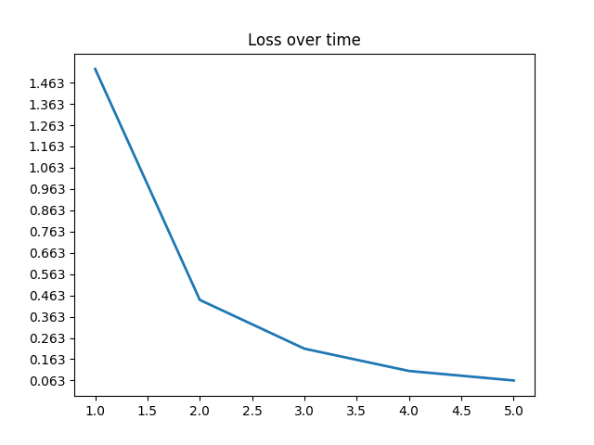
I risultati delle misurazioni confermano, in parte, le ipotesi teoriche, portando inoltre miglioramenti non aspettati. La curva della loss over time viene stabilizzata, a tal punto che l’andamento è molto simile in tutte le varie istanze dell’addestramento. Contrariamente alle previsioni, nelle 5 epoche si riesce a raggiungere un valore di loss finale migliore della media vista in precedenza (tra 0.06 e 0.08, invece di 0.1). Evidentemente, non dovendo correggere peggioramenti dovuti a variazioni troppo brusche nei pesi, il training risulta essere più efficace.
Anche l’accuratezza presenta cambiamenti sensibili: in tutte e 5 i cicli d’addestramento, rimane tra l’83% e l’86%. I valori sono quindi sia più stabili che anche, in media, migliori.
Questo confuta l’ipotesi avanzata precedentemente riguardo al fatto che la variabilità nei risultati fosse dovuta alla dimensione del dataset: la causa stava, invece, nel learning rate.
Osservando le matrici di confusione, risulta evidente che non si verificano più gli stessi bias visibili nell’addestramento a learning rate più alto, che, di conseguenza, migliora anche di molto la capacità della rete di classificare correttamente. Il problema ortensie-buganvillee non si verifica più. Le classi 2,4,6 e 7 sono, relativamente, quelle che la rete fa più fatica a classificare, mentre per 0 e 8 si osservano risultati simili alle classi ritenute in precedenza le meglio riconosciute.
A seguire i cicli d’addestramento svolti con 10 epoche. Da qui in poi, date le similarità tra le varie iterazioni, verranno solo elencate le istanze di accuracy massima e minima tra le 5 svolte. Nel caso in cui si voglia visionare le altre misurazioni, sono presenti nella cartella allegata (images_rel)
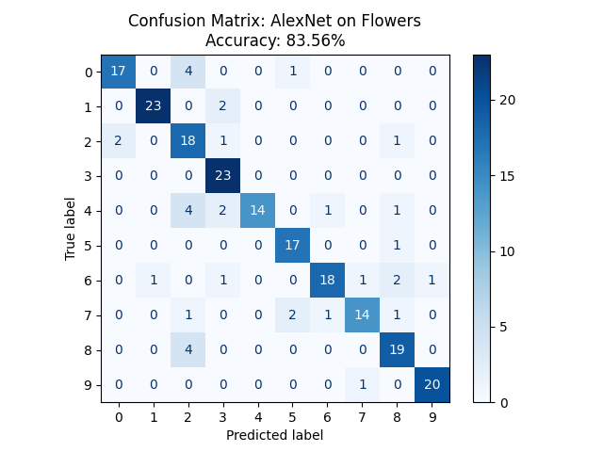
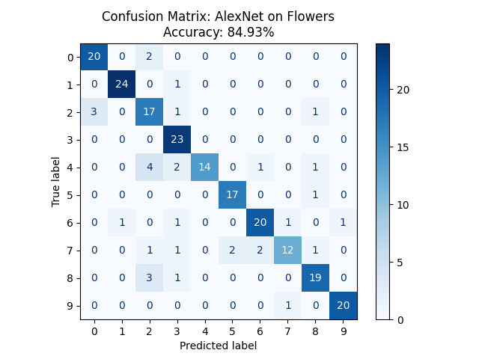
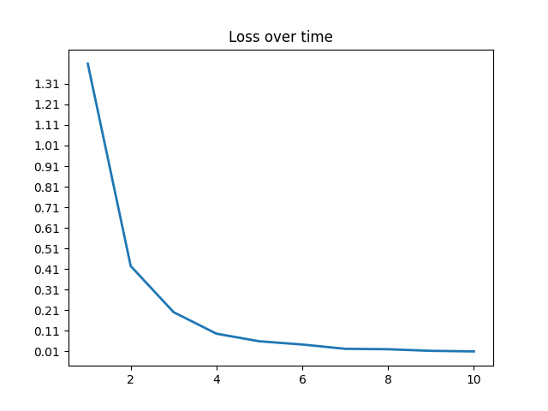
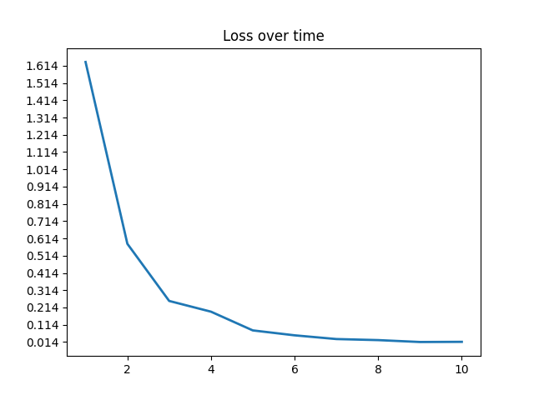
Come prevedibile, la loss finale è molto più bassa che nel caso a 5 epoche. Degno di nota è il fatto che pare però saturare intorno all’ottava epoca, a valori intorno allo 0.01.
Passando alla metrice di confusione, i risultati sono molto simili al caso precedente, però più stabili : lo scarto tra il massimo e il minimo è di circa 1,5%. Con 10 epoche si rendono più visibili errori di riconoscimento “siststematici” (0-2, 2-0, 2-4, 2-8, 5-7, 6-7). Il fatto che 0 e 2 vengano talvolta confuse tra di loro(buganvillee e rose) è probabilmente spiegabile guardando le foto che ritraggono le due piante in lontanaza, in particolare se le rose sono sotto forma di pergolato:

Rose: Buganvillea:



Ricordando che, per essere classificate dalla rete, le foto devono essere tagliate di molto (da circa 1000x1000 a 224x224), le similarità che entrambe presentano in colore e disposizione dei fiori all’interno della pianta, possono essere, comprensibilmente, causa di ambiguità. La rete pare essere, in più casi, poco sicura di cosa sia una rosa e cosa no, probabilmente visto che le rose possono essere di molti colori e hanno petali di forma poco definita.
Visto che intorno ad 8 epoche si raggiunge la saturazione della loss, si è provato ad osservare il comportamento della rete dopo tale numero di epoche:
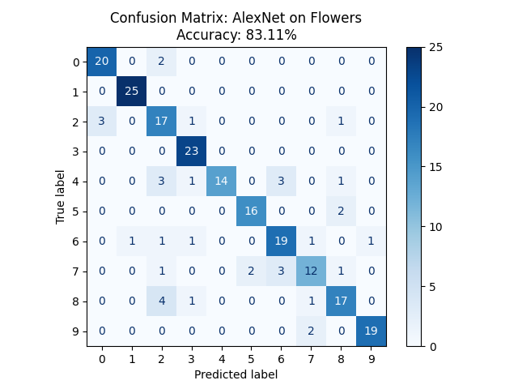
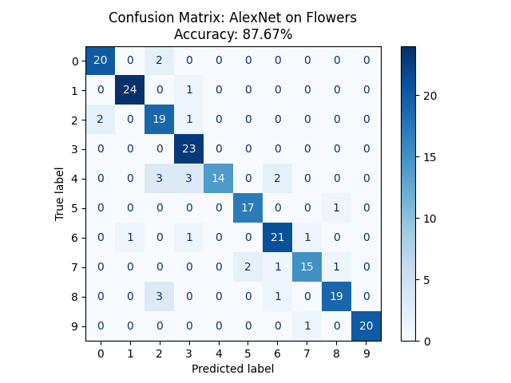
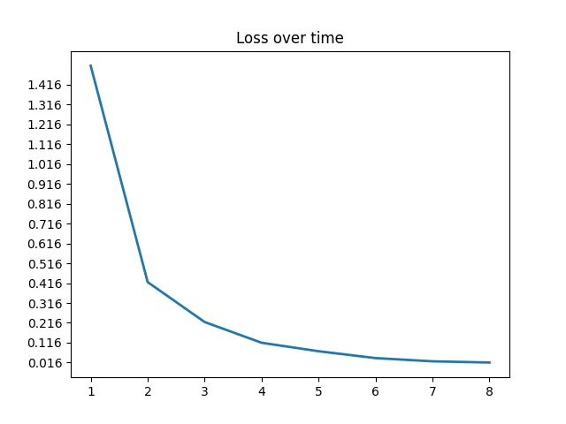
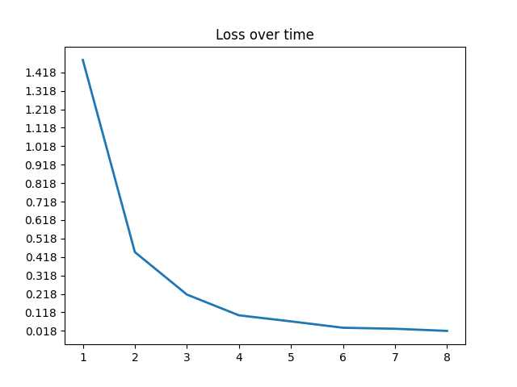
Il comportamento complessivo rimane lo stesso, a parte oscillazioni più notevoli tra massimo e minimo: le due epoche aggiuntive del caso precedente, pur non cambiando la loss, rendono l’addestramento più prevedibile.

Terza versione: variazione dimensione immagine d’ingresso
Un’ultima modifica i parametri che si è provata a svolgere consiste nel modificare la dimensione dell’immagine d’ingresso. Anche se di base AlexNet era stato pensato per operare con ingressi 224x224, questo non vuol dire che non accetti anche elementi di dimensione maggiore. Nel caso di questo dataset, il taglio delle immagini causa una sostanziale perdita d’informazioni: potrebbe essere quindi vantaggioso passare in ingresso input meno tagliati. La dimensione scelta è 448x448, il doppio di quella di base. Il numero di epoche è stato tenuto a 8.
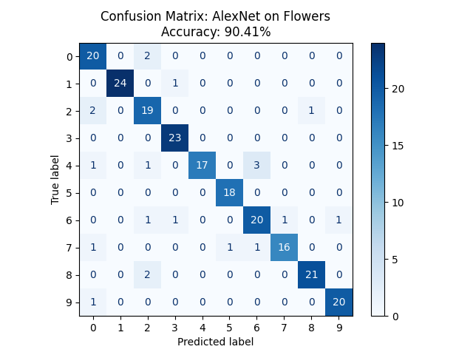
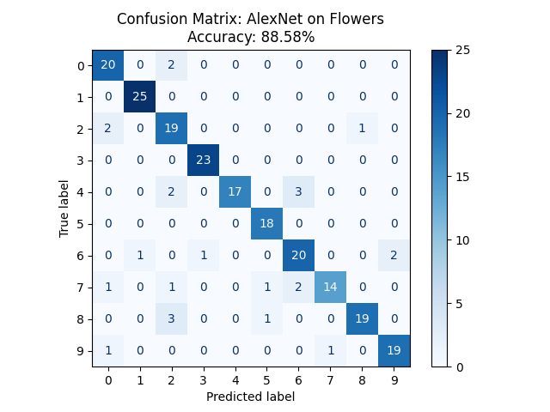
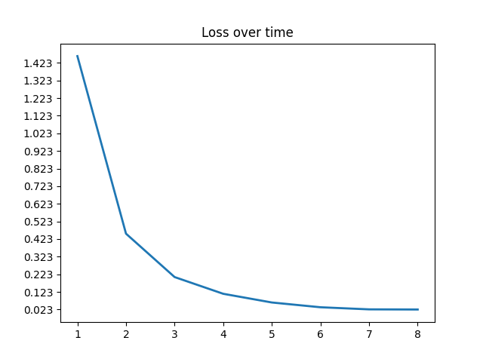
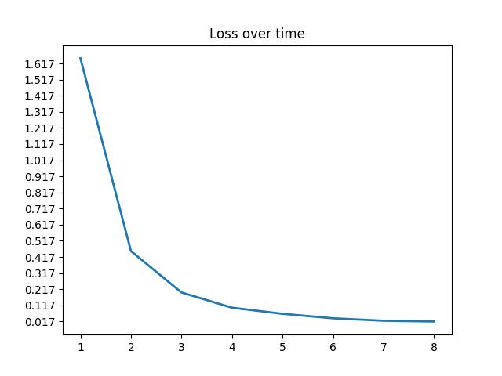
Effettivamente si possono notare dei miglioramenti: il training risulta in una rete che, una volta testata, dimostra un’accuratezza intorno all’89%-90%. Con 8 epoche il training sembra anche essere più stabile che in precedenza (scarto del 2% rispetto al 4,5% della versione a input ridotto). Il costo di tempo necessario non è però trascurabile, dato che il training ci mette una volta e mezzo il tempo della versione precedente. In una situazione reale sarebbe quindi da considerare se ne vale la pena di impiegare di più per il training per dei miglioramenti che sono abbastanza limitati. Nonostante i miglioramenti nella matrice di confusione, due classi (4-ibischi, 7-orchidee) presentano ancora un numero elevato di errori. Nel caso delle orchidee potrebbe essere dovuto a class imbalance, dato che è la penultima classe per numero di elementi nel set e, a differenza delle ortensie (classe con minor n elementi), non ha forma e disposizione così distintive. È invece più difficile individuare qual è il problema con gli ibischi, che costituiscono una classe mediamente numerosa all’interno del dataset. Inoltre, non pare esserci una classe specifica con cui vengono confusi, per cui non si riesce ad individuare pattern nemmeno sotto questo punto di vista. Una possibile risposta si potrebbe trovare nel test set, che forse contiene immagini (dal punto di vista della nn) troppo diverse rispetto a quelle contenute nel training set.

Ibisco: Orchidea:


Conclusioni sulle versioni 1-3
Dopo aver limato le problematiche evidenti della rete (learning rate, n. epoche, dimensione dell’ingresso), credo siano stati raggiunti dei risultati soddisfacenti. La rete è passata da una versione funzionale, ma instabile, a una che riesce a comportarsi con alta consistenza e che presenta limitazioni prevedibili. Come menzionato in precedenza, le rose rimangono causa d’insicurezza da parte della rete, e, a parte errori sparsi, rimane abbastanza evidente la confusione nelle classi sopra evidenziate.
Il grande dubbio sulla validità di questa rete è però la robustezza: avendo un dataset così limitato, in particolare per quanto riguarda il set di test, la rete sarebbe in grado di dimostrare questa precisione in casi reali, con immagini più diversificate? Per cercare a risolvere questo dubbio, verrà applicata data augmentation.

Quarta versione: data augmentation
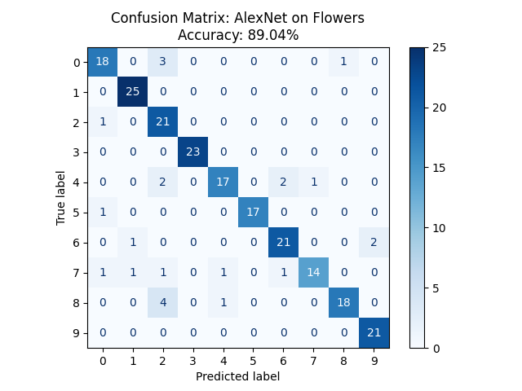
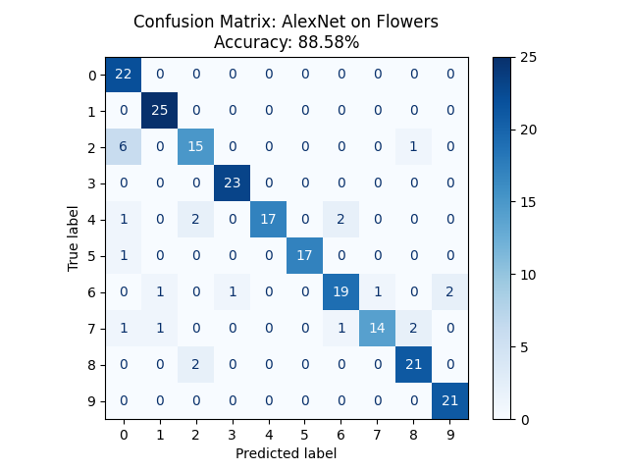
Per il primo tentativo di data augmentation, il training set è stato “triplicato”, tramite la funzione AutoAugment di pytorch, che applica alcune trasformazioni casuali alle immagini con una determinata probabilità. La policy della funzione è stata lasciata al default, che dovrebbe corrispondere a quella usata per ImageNet, lo stesso set su cui era stata addestrata originariamente AlexNet. Da qui in poi il training sarà svolto su una macchina più potente rispetto a prima (computer fisso), dato che il training inizia a richiedere capacità computazionali più intense.
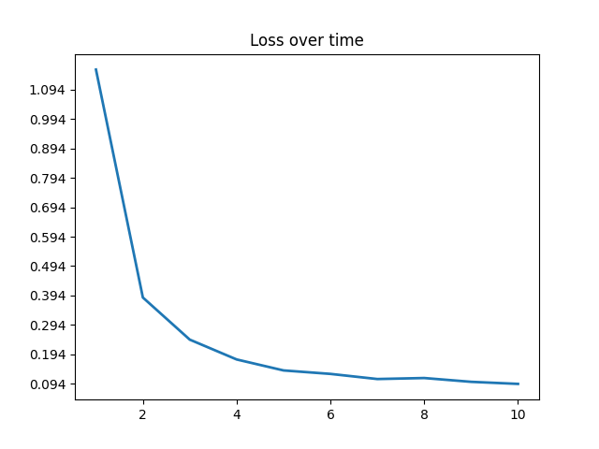
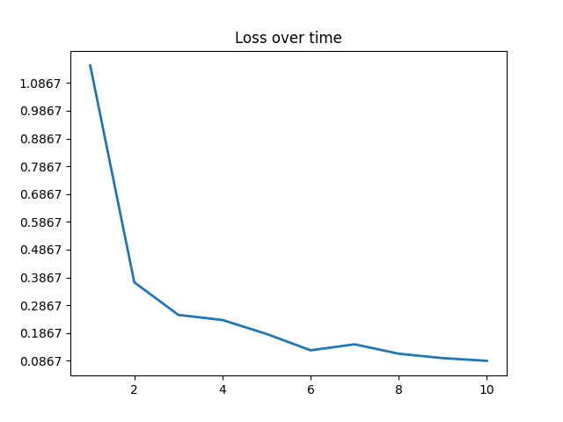

I risultati sono quasi identici alla versione senza data augmentation. La differenza principale sta nell’andamento della loss function, che è molto più instabile, probabilmente a causa delle immagini modificate, le cui “stranezze” portano a oscillazioni nel miglioramento dei pesi. Si potrebbe provare a tarare meglio il learning rate o aumentare il numero di epoche.
La matrice di confusione, uguale alla versione senza data augmentation, mostra che la rete è in grado di creare pattern robusti già con il dataset di base: le modifiche (rotazioni, deformazioni, cambiamenti nella color map) vengono trattate come rumore.
Dopo diverse prove è stata trovata una combinazione di learning rate e numero epoche che inizia a mostrare dei cambiamenti:
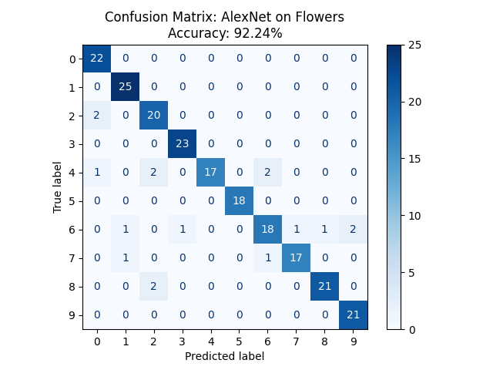
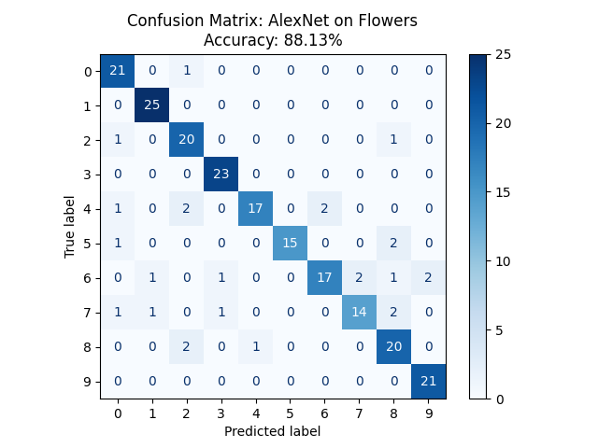
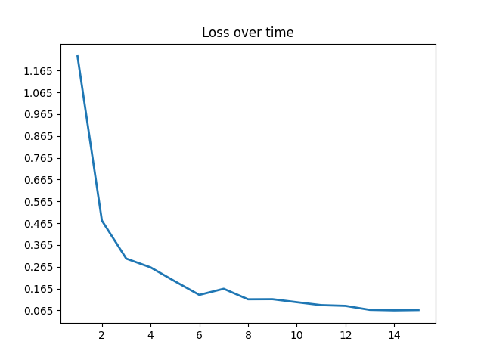
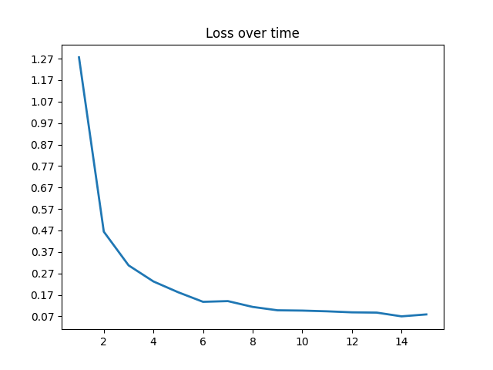
Portando il learning rate da 0.0001 a 0.00007 la loss function è mediamente più stabile, pur continuando a presentare occasionali oscillazioni. L’accuracy migliora marginalmente: evidentemente gli effetti delle trasformazioni iniziano a sortire l’effetto desiderato. Considerando l’aumento del numero di epoche e la variabilità, sono dei miglioramenti troppo marginali per valerne la pena.
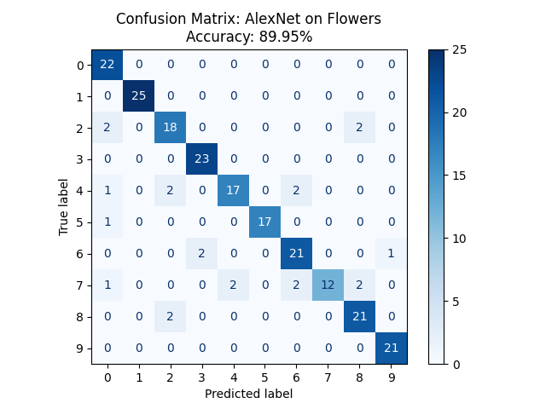
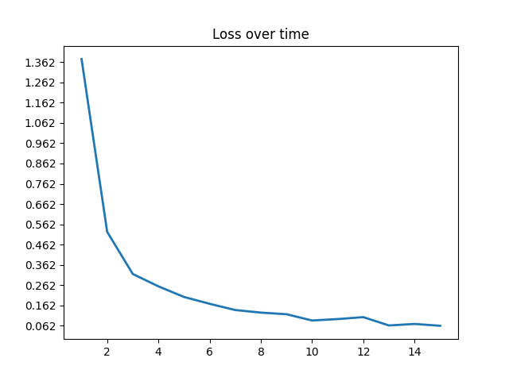
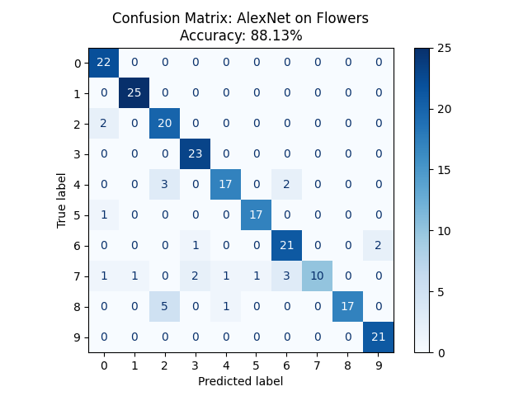
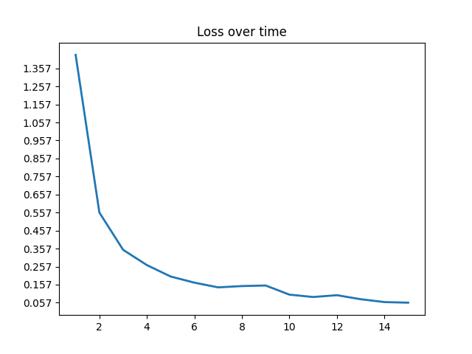
Abbassando il learning rate a 0.00006 la loss function non pare stabilizzarsi più di tanto, mentre l’accuracy peggiora. In particolare, la classe 7, già problematica in precedenza, tende ad essere la principale vittima di peggioramenti.
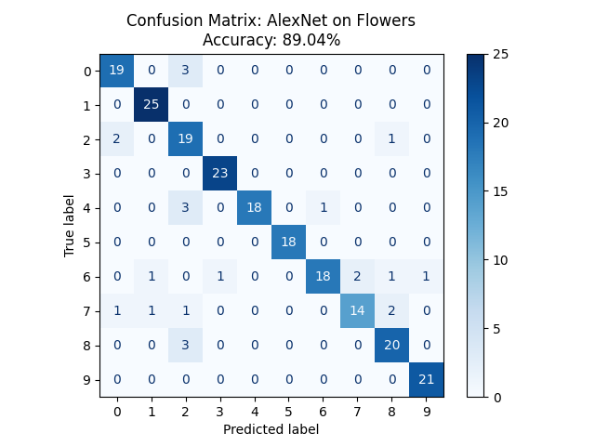
Un’ ultima alternativa consiste nel cambiare la policy della funzione AutoAugment, per capire se i tipi di trasformazioni e la loro frequenza influenzano i risultati. A seguire, il training svolto con learning rate 0.00007 sul dataset aumentato seguendo la stessa policy utilizzata sul set CIFAR10
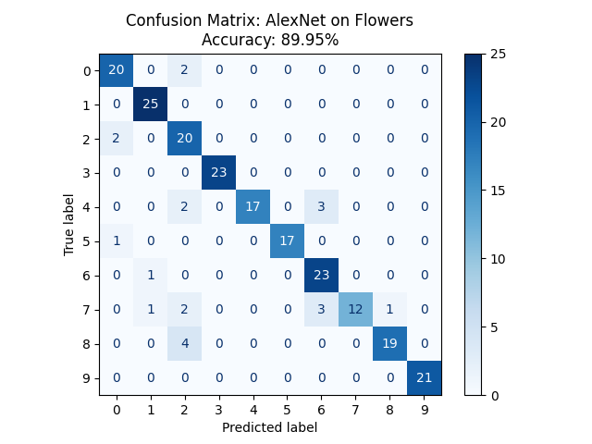
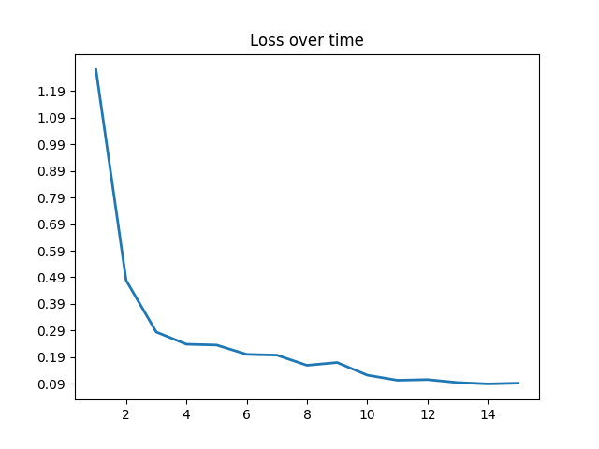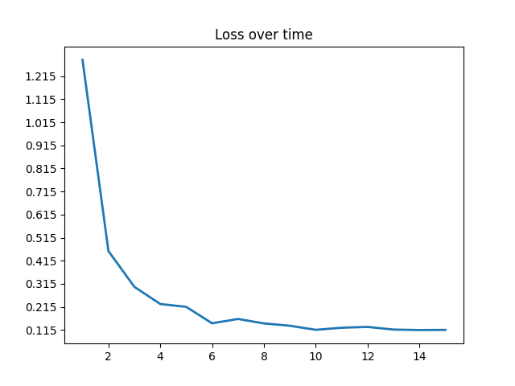

I risultati rimangono analoghi. Unica cosa degna di nota consiste in apparenti peggioramenti nel riconoscimento di 7, che però potrebbero essere dovuti al fatto che tutti i training svolti su set aumentato dimostrano una certa instabilità (non dipende quindi necessariamente dalle differenti trasformazioni).
In conclusione, è evidente che la versione usata di AlexNet riesce a ottimizzare i pesi (e quindi “riconoscere” i pattern fondamentali presenti nel set) già col set di base, e che quindi l’augmentation non porta particolari miglioramenti: Nel caso in cui paiono esserci miglioramenti, sono inconsistenti tra diverse istanze del training.

Rete neurale alternativa: DenseNet
Per terminare lo studio, è stato svolto un confronto con un’altra rete neurale, Densenet. Questa rete fu creata da Gao Huang, Zhuang Liu, Laurens van der Maaten, Kilian Q. Weinberger presso la Cornell University per la prima volta nel 2016, per poi essere rivisitata più volte fino al 2018. La differenza fondamentale tra DenseNet e altre cnn consiste nel modo in cui operano i layer convoluzionali. Normalmente, un layer comunica solo con il layer precedente e quello successivo (input e output): con DenseNet ogni layer prende in input i risultati di tutti i layer precedenti e passa a tutti i layer successivi. Vi è quindi una più forte interconnettività.
In questo caso, i training delle varie versioni sono stati svolti solo una volta, in quanto i tempi necessari a DenseNet sono molto più prolungati di AlexNet. Le varie versioni intermedie verranno trattate meno dettagliatamente rispetto a quanto fatto in precedenza, in quanto l’obbiettivo è primariamente il confronto tra le due reti in condizione analoghe. Come si è arrivati a queste condizioni è quindi di minore interesse.
Come prima cosa è stato studiato il comportamento di DenseNet con il set di base e input 448x448
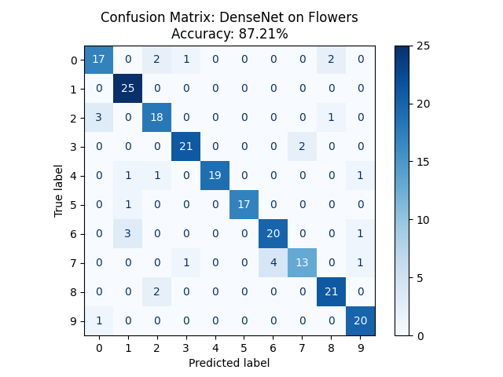
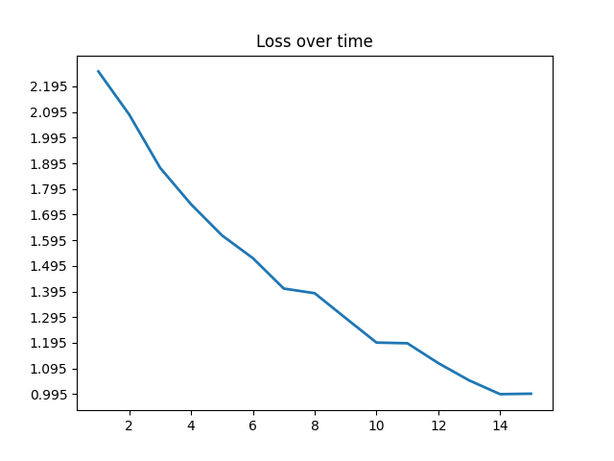
Fin da subito è stato osservato che DenseNet necessità di un learning rate molto diverso. Il compromesso tra stabilità dell’andamento della loss function e velocità di miglioramento è stato raggiunto con lr=0.0004. La loss function sembra anche raggiungere saturazione molto più lentamente.
Un’altra particolarità è il numero di epoche necessario per raggiungere accuracy simili (prima 8-10, qua 15) che, combinato al maggiore tempo necessario per ogni epoca, dimostra la poca efficienza di DenseNet per questo task. A tal proposito, la matrice di confusione risulta essere molto meno “pulita”.
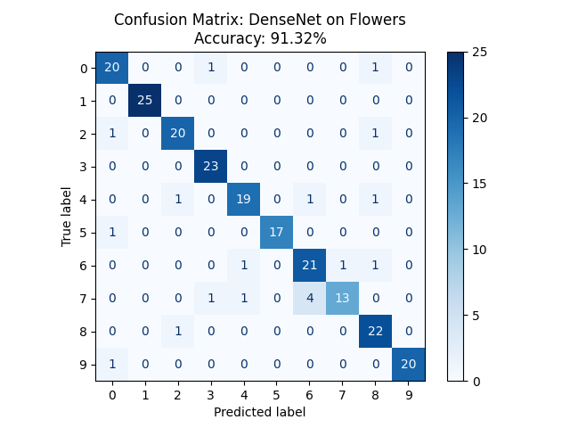
È poi stato studiato il comportamento con dataset aumentato.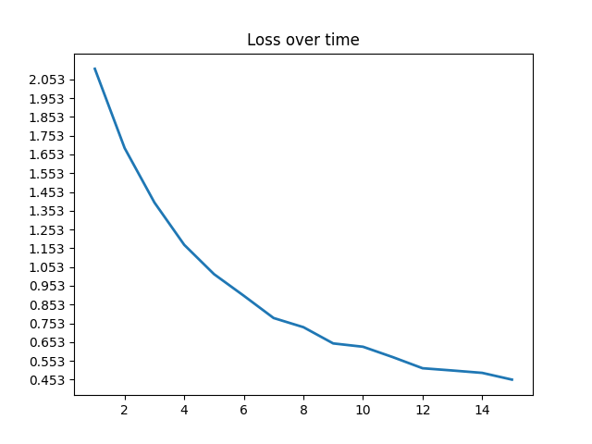
DenseNet pare comportarsi decisamente meglio con un dataset più grande. Mantenendo tutto il resto come prima, si osservano dei chiari miglioramenti, sia nel campo della loss che della matrice di confusione, superando quanto raggiunto con AlexNet nella maggior parte dei casi. Il grande punto critico rimane la classe 7, che DenseNet fatica a classificare, tanto quanto AlexNet.
Il costo a livello di tempo è però significativo: sulla stessa macchina, un’ epoca di AlexNet con set aumentato richiede circa 40 secondi, mentre una di DenseNet aumentato ne richiede 240.
DenseNet risulta quindi molto più adatto a dataset ampi, che presentano rumore (in questo caso le trasformazioni dovute all’augmentation).

